N.° -2018-SUNAT/310000

MODIFICAN EL PROCEDIMIENTO ESPECÍFICO “CLASIFICACIÓN ARANCELARIA DE MERCANCÍAS”, DESPA-PE.00.09 (versión 4)

Callao,

CONSIDERANDO:

Que mediante Resolución de Intendencia Nacional N.º 017-2017/SUNAT/5F0000 se aprobó el procedimiento específico “Clasificación Arancelaria de Mercancías”, DESPA-PE.00.09 (versión 4);

Que resulta necesario modificar diversos dispositivos del procedimiento específico “Clasificación Arancelaria de Mercancías”, DESPA-PE.00.09 (versión 4) a fin de dinamizar y facilitar la atención de las solicitudes de clasificación arancelaria de mercancías y las resoluciones anticipadas de clasificación arancelaria;

En mérito a lo dispuesto en el inciso c) del artículo 245-D del Reglamento de Organización y Funciones de la Superintendencia Nacional de Aduanas y de Administración Tributaria, aprobado por Resolución de Superintendencia N.° 122-2014/SUNAT y modificatorias; y estando a la Resolución de Superintendencia N.° 190-2017/SUNAT;

SE RESUELVE:

Artículo 1. Modificación del procedimiento específico “Clasificación Arancelaria de Mercancías”, DESPA-PE.00.09 (versión 4)

Modifíquese la sección VI, numerales 6, sección VII, literal A), numeral 1, a), b), 3, literal C), numeral 6, literal D), numeral 2 del procedimiento específico “Clasificación Arancelaria de Mercancías”, DESPA-PE.00.09 (versión 4), aprobado mediante Resolución de Intendencia Nacional N.º 017-2017/SUNAT/5F0000, conforme a los textos siguientes:

“VI. NORMAS GENERALES
(…)
6. La resolución constituye pronunciamiento de observancia obligatoria para el solicitante y el personal de la SUNAT.

Los criterios y fundamentos que sustentan la resolución establecen antecedentes de clasificación arancelaria.”
(…)
“VII. DESCRIPCIÓN
A) PRESENTACIÓN DE LA SOLICITUD
1. El solicitante presenta ante cualquier dependencia de la SUNAT:
a) El formato "Solicitud de Clasificación Arancelaria de Mercancías” (Anexo 1), en adelante la solicitud, debidamente llenado teniendo en cuenta la Cartilla de instrucciones y de acuerdo a la Cartilla de Información Técnica Mínima de las Mercancías. La solicitud debe referirse a una sola mercancía, salvo que se presente como un juego o surtido. En caso de referirse a más de una mercancía se deberá presentar solicitudes separadas.”
b) La información sustentatoria de las características específicas de la mercancía consignada en el Anexo 1; por ejemplo: catálogo, fotografía, literatura comercial o técnica, folleto ilustrativo, análisis físico químico, hoja de seguridad, diagrama del proceso de obtención u otros documentos que el solicitante considere pertinentes.
La información se presenta en idioma castellano, de encontrarse en otro idioma se adjunta una traducción simple y comprensible que refleje las características técnicas de la mercancía.”
(…)
“3. El solicitante puede desistirse del trámite en cualquier etapa del procedimiento, hasta antes de la notificación de la resolución.”
(…)

“C) MUESTRAS E INFORMACIÓN TÉCNICA
(…)

6. La División de Laboratorio de la SUNAT remite a la DCA el informe y sus actuados, dentro del plazo de quince días hábiles. La DCA puede solicitar un informe ampliatorio, el que debe ser emitido en el plazo de cinco días hábiles. Estos plazos se computan a partir del día siguiente de la recepción del expediente por la División de Laboratorio de la SUNAT.

La DCA notifica al solicitante el informe emitido por la División de Laboratorio de la SUNAT otorgándole el plazo improrrogable de tres días hábiles a fin de que pueda remitir observaciones o solicitar un segundo análisis respecto de las características y/o composición del producto. En este caso la División de Laboratorio de la SUNAT deberá remitir a la DCA el resultado del segundo análisis en el plazo de cinco días hábiles contados a partir del día siguiente de la recepción del expediente.”

(…)

“D) VALIDEZ DE LA RESOLUCIÓN

(…)

“2. La validez de la resolución anticipada en el marco de los acuerdos comerciales suscritos por el Perú, se rige según el acuerdo y supletoriamente por la Ley General de Aduanas, su reglamento y el presente procedimiento.”

“E) REVOCACIÓN, MODIFICACIÓN, SUSTITUCIÓN O COMPLEMENTACIÓN DE LA RESOLUCIÓN

1. La Administración Aduanera puede revocar, modificar o sustituir una resolución de clasificación arancelaria, según corresponda, con posterioridad a su notificación, cuando:
a) Contenga errores materiales o sustanciales.
b) Se produzca un cambio de los hechos, circunstancias, información o documentación en la que se sustentó su emisión.
c) Otras situaciones a criterio de la IGCA, debidamente fundamentadas.
La modificación, revocación, sustitución o complementación de las Resoluciones Anticipadas se rigen por lo señalado en los Acuerdos Comerciales suscritos por el Perú.”

Artículo 2. Modificación de anexo del procedimiento específico “Clasificación Arancelaria de Mercancías”, DESPA-PE.00.09 (versión 4)

Modifícase las secciones I, II, numeral 2.3, V, numeral 5.3, y sección VI del Anexo 1 del procedimiento específico “Clasificación Arancelaria de Mercancías”, DESPA-PE.00.09 (versión 4), aprobado por Resolución de Intendencia Nacional N.° 017-2017/SUNAT/5F0000, conforme al texto siguiente:

“ANEXO 1

SOLICITUD DE CLASIFICACIÓN ARANCELARIA DE
MERCANCÍAS

I. TIPO DE SOLICITUD
Marque UNA SOLA OPCIÓN para indicar el tipo de Resolución requerida:

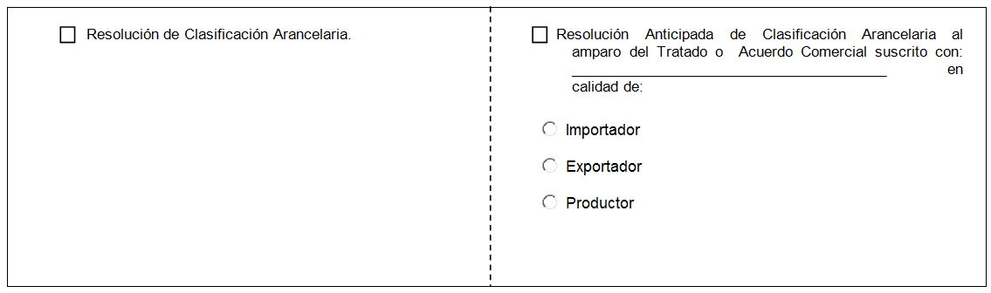
II. SOLICITANTE

(…)

2.3 DIRECCIÓN (Lugar al cual se notifica la Resolución de Clasificación Arancelaria o la Resolución Anticipada de Clasificación Arancelaria, así como cualquier comunicación. Se debe considerar lo establecido en la Resolución de Superintendencia N° 253-2012/SUNAT que fija el radio urbano aplicable a las dependencias de la SUNAT)

(…)
“V. LA MERCANCÍA
(…)

5.3 DESCRIPCIÓN Y CARÁCTERÍSTICAS FÍSICOQUÍMICAS CONFORME A LA CARTILLA “INFORMACIÓN TÉCNICA MÍNIMA DE LAS MERCANCÍAS”
Esta información es de carácter OBLIGATORIO”
(…)

VI. INFORMACIÓN SUSTENTATORIA

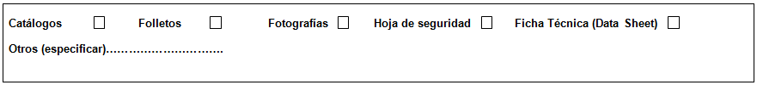

Artículo 3. Modificación de la “Cartilla de instrucciones para el llenado de la solicitud de Clasificación Arancelaria de Mercancías” del procedimiento específico “Clasificación Arancelaria de Mercancías”, DESPA-PE.00.09 (versión 4)

Modifiquese la sección V, numeral 5.1 de la “Cartilla de instrucciones para el llenado de la solicitud de Clasificación Arancelaria de Mercancías” del procedimiento específico “Clasificación Arancelaria de Mercancías”, DESPA-PE.00.09 (versión 4), aprobado por Resolución de Intendencia Nacional N.° 017-2017/SUNAT/5F0000, conforme al texto siguiente:

“5.1 DENOMINACIÓN COMERCIAL:
Se indica la denominación comercial, sin referirse a lo que literalmente se menciona en los textos de partida del Arancel de Aduanas. Se entiende por denominación comercial el nombre con el que se comercializa el producto, incluida la marca comercial y cualquier otra referencia que lo identifique comercialmente”

Artículo 4. Modificación de la referencia a la Intendencia Nacional de Desarrollo de Innovación Aduanera – INDIA en el procedimiento específico “Clasificación Arancelaria de Mercancías”, DESPA-PE.00.09 (versión 4)

Entiéndase que en el procedimiento específico “Clasificación Arancelaria de Mercancías”, DESPA-PE.00.09 (versión 4), cuando se hace referencia a Intendente de Gestión de Control Aduanero – IGCA e Intendente Nacional de Desarrollo Estratégico Aduanero (INDEA), se refiere a la Intendencia Nacional de Desarrollo e Innovación Aduanera – INDIA.

Regístrese, comuníquese y publíquese.

